إجابة النموذج ( 2 )
السؤال الأول : ( 2-1 )
(أ) نقوم بكتابة البيانات داخل ورقة العمل ببرنامج الاكسل كما يلى تماما

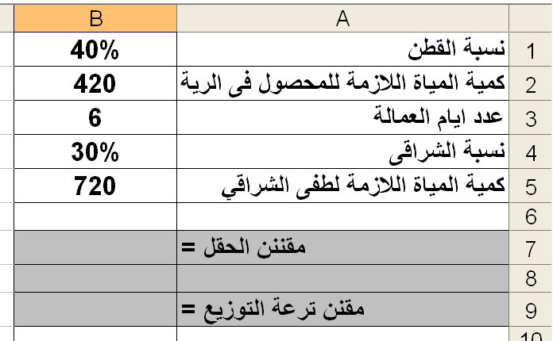
(ب) نقوم بتنفيذ الاجابة المطلوبة على النحو التالي تماما
1- ننقر داخل الخلية B7 ونقوم بكتابة الصيغة التالية ثم نضغط مفتاح انتر بعد كتابة الصيغة
))=B1*B2)/B3)+((B4*B5)/B3)*0.5
2- ننقر داخل الخلية B9 ونقوم بكتابة الصيغة التالية ثم نضغط مفتاح انتر بعد كتابة الصيغة
=B7*10%

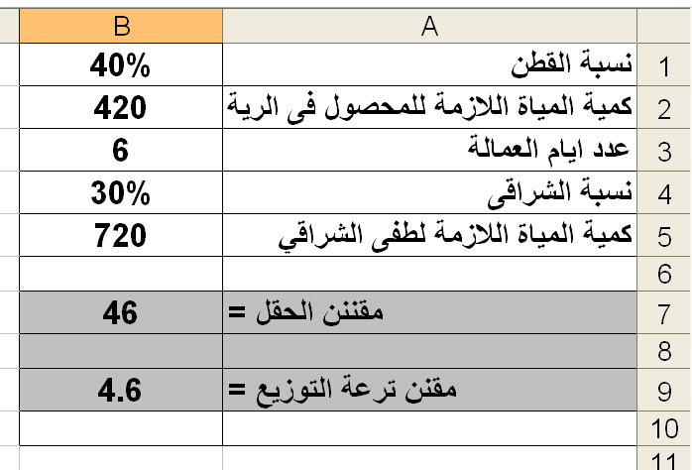
شكل الجدول النهائي بعد الاجابة وتنفيذ كافة الدوال المطلوبة

السؤال الثاني
عبارة عن 3 مطالب
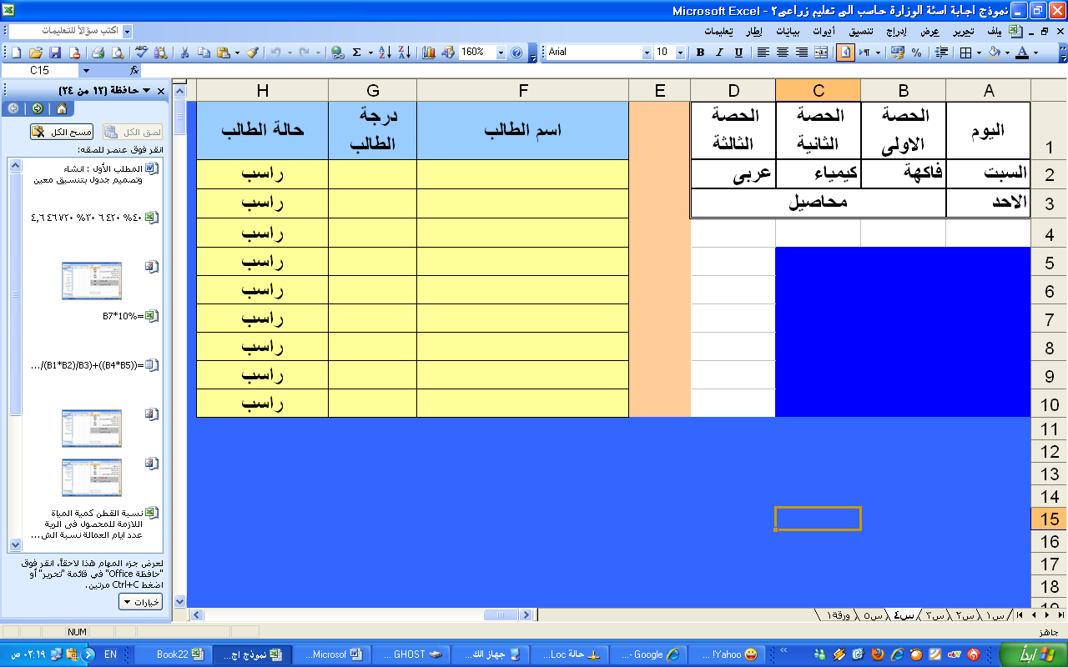
المطلب الأول : انشاء وتصميم جدول بتنسيق معين كما يلى ( 2-2-1 )

خطوات تنفيذه : - نقوم بفتح البرنامج
فتح مصنف جديد وحفظه باسم الطالب على سطح المكتب
- نضغط على ملف – ثم جديد – ثم ننقر على مصنف جديد فارغ
- نضغط على ملف – ثم حفظ – ثم يكتب الطالب اسمه – ثم ننقر على كلمة سطح المكتب من النافذه التى امامنا – ثم ننقر على حفظ
- ثم نقوم بكتابة البيانات كتابة عادية كل بيان فى الخلية المطلوب كتابته فيها
- لتحويل الكتابة بالتنسيق الموجود فى الصف الأول نقوم بتنفيذ الآتي
نظلل الخلايا من A1 إلى D1 ، باليمين عليهم ، نختار تنسيق خلايا ، محاذاه ، ننقر على الاختيار إلتفاف النص wrap text، موافق .
- لتحويل كلمة محاصيل كما هو موجود بالشكل المطلوب
بعد كتابتها فى الخلية B3 نظلل الخلايا من B3 الى D3 ، ثم نضغط على الأداة من شريط الأدوات
- لإحاطة الجدول بحدود نقوم بالآتي
نظلل الخلايا من A1 الى D3 ، باليمين عليهم ، نختار تنسيق خلايا ، ثم نختار حدود ، ثم ننق على كلمة داخلى ، ثم ننقر على شكل الخط المزدوج من النمط ، ثم ننقر على كلمة مفصلة ، ثم موافق .
المطلب الثاني : تحديد نطاق وتلوبنه ( 2-2-2 )
نقوم بتحديد النطاق المطلوب وهو من A5 الى C10 ، ثم ننقر على زر التعبئة ، ثم نختار اللون الأزرق
المطلب الثالث : تصميم نموذج حالة طالب ( راسب أم ناجح ) ( 2-2-3 )

حيث أن البرنامج مفتوح أمامنا وقد قمنا بتنفيذ المطلبين السابقين فى ورقة1 ، فننقر على ورقة 2 من أسفل لتنفيذ هذا المطلب الثالث ، ثم نكتب ما يلى :
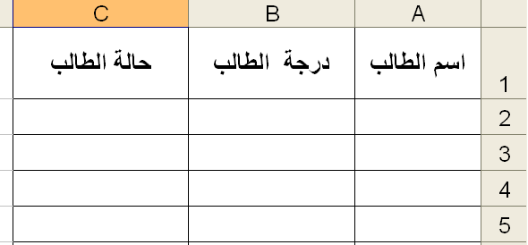

ثم ننقر داخل الخلية C2 ونكتب الصيغة التالية وبعدها نضغط على مفتاح إنتر
=IF(B2>=50"راسب";"ناجح")

علامتى التنصيص تأتى بالضغط على مفتاحى shift مع حرف ط " "

